КАФЕДРА УПРАВЛЕНИЯ ПЕРСОНАЛОм
ГОСУДАРСТВЕННОГО УНИВЕРСИТЕТА
УПРАВЛЕНИЯ

Кафедра управления персоналом - первая в Российской Федерации кафедра управления персоналом была создана в 1990 году в Государственном университете управления (Москва), что положило начало подготовке специалистов по управлению персоналом в нашей стране.

Образовательная программа “Управление персоналом организации” – это программа подготовки профессионалов нового поколения, обладающих стратегическим мышлением, практическими знаниями и аналитическими навыками, необходимыми для обоснования и реализации эффективных управленческих решений в области управления персоналом в современных российских условиях, применяющие современные методы управления трудом и персоналом, направленные на повышение производительности труда и конкурентоспособности организаций как на внутреннем, так и на мировом рынках

Задачи обучения

подготовка бакалавров, способных эффективно управлять персоналом и готовых к следующим видам деятельности:
- организационно-управленческой и экономической;
- информационно-аналитической;
- социально-психологической;
- проектной.

Кадровые позиции выпускника

• Менеджер по персоналу
• Менеджер по обучению и развитию персонала
• Эксперт по бюджетированию затрат на персонал
• Специалист по компенсациям и льготам
• Тренинг-менеджер
• Рекрутер
• Специалист по корпоративной социальной политике
• Специалист по бизнес-процессам отдела управления персоналом
• HR-аналитик
• HR-бизнес-партнер
• HR-generalist
• Руководитель службы управления персоналом
• Директор по организационному развитию и управлению персоналом

Особенности реализации

- Кафедра имеет многолетний успешный опыт подготовки специалистов в области управления персоналом
- Ориентация на компетентностный подход к определению содержания обучения
- В обучении используется разработанный кафедрой комплект учебников и учебных пособий, полностью обеспечивающий процесс подготовки специалистов в области управления персоналом
- В учебном процессе применяются новые цифровые технологии, видеокурсы, видео-тренинги, учебные художественные фильмы
- К образовательной деятельности привлекаются ведущие специалисты-практики
- Преподаватели кафедры участвуют в выпуске Всероссийского научно-практического журнала: «Управление персоналом и интеллектуальными ресурсами в России»
- Студенты проходят практики в службах управления персоналом ведущих организаций России различных сфер деятельности, кадровых агентствах и консалтинговых компаниях

Профессиональные дисциплины

- Основы управления персоналом
- Психология и социология управления
- Трудовое право
- Мотивация и стимулирование трудовой деятельности
- Оплата труда персонала
- Экономика и социология труда
- Организационная культура
- Конфликтология
- Регламентация и нормирование труда
- Экономика управления персоналом
- Цифровые технологии в управлении персоналом
- Основы безопасности труда
- Основы организации труда и тайм-менеджмента
- Маркетинг персонала и формирование HR-бренда
- Компетентностный подход в управлении персоналом
- Профессиональная этика
- Управление интеллектуальными ресурсами организации
- Инновационный менеджмент в управлении персоналом
- Кадровые риски и их оценка
- Основы кадровой политики и кадрового планирования
- Основы кадрового аудита и контроллинга
- Основы стратегического управления персоналом
- Управленческий учет и учет персонала
- Управление персоналом в условиях организационных изменений
- Социальное партнерство в сфере труда

Выпускник данного направления

Высококвалифицированный, конкурентоспособный специалист сферы управления человеческими ресурсами, имеющий высокую профессиональную мобильность и возможность интеграции в международное профессиональное сообщество HR-менеджеров в любой стране.

Форма обучения
- очная
- очно-заочная
- заочная

Срок обучения
- очная форма – 4 года
- очно-заочная – 5 лет
- заочная форма – 5 лет
Подготовка осуществляется на бюджетной и договорной основе

Количество бюджетных мест на очной форме обучения – 15

Вступительные испытания (ЕГЭ)
- Математика (профильная)
- Русский язык
- Обществознание

Квалификация (степень) выпускника
Бакалавр по направлению «Управление персоналом»

Выпускник – бакалавр может продолжить обучение в магистратуре ГУУ

Информацию по вопросам приема и стоимости
обучения на договорной основе представлена
на сайте guu.ru.
(сайт: priem.guu.ru)

Контактная информация

Кафедра управления персоналом:

Адрес: 109542, г. Москва,
Рязанский проспект, д. 99,
комната ЛК – 312, ЛК - 334 (лабораторный корпус)
тел. (495) 371-69-96
комната УК - 431 (учебный корпус)
тел. (495) 377 99 92 (495) 371 11 00
Проезд: станция метро «Выхино»

E-mail: personal.guu@mail.ru
Сайт: hr.guu.ru
www.facebook.com/hrguu1990
 vk.com/hr_guu
 @hr_guu

Официальный сайт
Государственного университета управления
www.guu.ru

Приёмная комиссия
Государственного университета
управления
тел. (495) 371-57-66,

E-mail: prkom@guu.ru

Федеральное государственное бюджетное образовательное учреждение
высшего образования
«ГОСУДАРСТВЕННЫЙ УНИВЕРСИТЕТ УПРАВЛЕНИЯ»

Институт управления персоналом, социальных и бизнес –
коммуникаций
КАФЕДРА
УПРАВЛЕНИЯ ПЕРСОНАЛОМ
Создана в 1990 году

Направление подготовки
«УПРАВЛЕНИЕ ПЕРСОНАЛОМ»

Образовательная программа
«Управление персоналом организации»

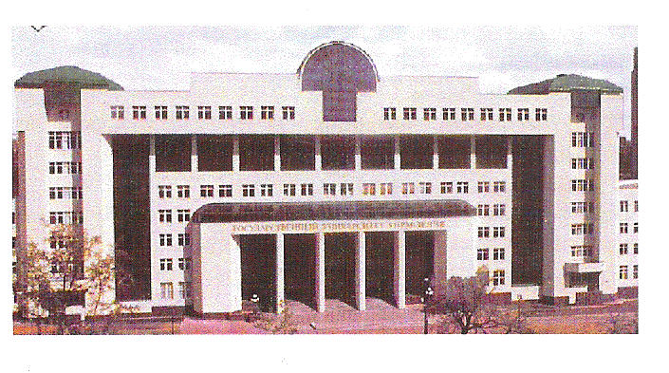
БАКАЛАВРИАТ

